Name:
Date:
Class Period:
Reflections Week 10
REMEMBER:
- You must write at least 3 complete sentences. A sentence begins with a capital/uppercase letter and ends with a period, question mark, or exclamation point.
- If your sentence begins with “and”, “so”, or “but”, it will be considered a continuation of the prior sentence that should have been connected to it and was not.
- Stating the quote does not count as one of your sentences. Restating the quote in your own words will count as one of your sentences.
- Text abbreviations will cost you points.
- “I like/dislike this quote.” does not count as one of your sentences. “I agree/disagree with this quote.” does not count as one of your sentences. If you continue either statement with a “because…”, it will count as one of your sentences.
- “I don’t understand this quote.” is not an acceptable reflection. Talk to someone near you and get help with understanding what it means.
- Journal Entries are due on Thursday of each week. Yes, all 5 days are due including holidays and Fridays.

Monday
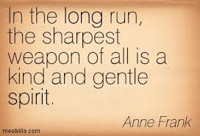

Spanish Translation: A largo plazo, el arma más poderosa de todas es un espíritu amable y gentil.
Vietnamese Translation: Về lâu dài, các loại vũ khí sắc bén nhất của tất cả là một người tốt và tinh thần nhẹ nhàng.

Tuesday
Spanish Translation: ¿Cómo se convierte uno en una mariposa? Usted debe querer volar tanto que usted está dispuesto a renunciar a ser una oruga.
Vietnamese Translation: Làm thế nào để trở thành một con bướm? Bạn phải muốn bay quá nhiều mà bạn sẵn sàng bỏ là một con sâu bướm.

Wednesday

Spanish Translation: La felicidad se encuentra cuando se deja de compararte con otras personas.
Vietnamese Translation: Hạnh phúc được tìm thấy khi bạn ngừng so sánh mình với người khác.

Thursday

Spanish Translation: Recuerde que está bien no ser perfecto.
Vietnamese Translation: Nhắc nhở mình rằng đó là ok không được hoàn hảo.

Friday

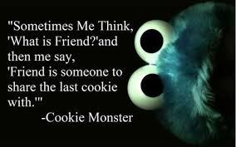
Spanish Translation: "A veces me pienso, '¿Cuál es tu amigo' y luego me digo, 'amigo es alguien con quien compartir la última galleta con.' "
Vietnamese Translation: "Đôi khi tôi nghĩ, 'người bạn là gì?" và sau đó tôi nói, 'người bạn là một ai đó để chia sẻ chiếc cuối cùng với.' "

Type your reflection(s) here:
Monday:
Tuesday:
Wednesday:
Thursday:
Friday:

